Муниципальное казенное общеобразовательное учреждение
Верхнехавская средняя общеобразовательная школа №3

Технологическая карта урока окружающего мира
по теме

« Водные богатства нашей планеты»

2класс, УМК «Школа России»

Разработала: учитель начальных классов высшей квалификационной категории
Семыкина Светлана Николаевна

с. Верхняя Хава 2019 г.
Предмет | Окружающий мир
Класс | 2
Тема | Водные богатства нашей планеты
Тип урока | Открытие новых знаний (ОНЗ)
Цель урока | Содержательная (образовательная): формирование понятия: водоёмы, научить различать части реки (исток, устье, русло, притоки), умение работать с картой, схемой и с дополнительной информацией, в группах и парах.  Деятельностная: развитие мышления, памяти, внимания, устной речи, способностей сопоставлять, анализировать, делать выводы, привитие интереса к предмету.  Воспитательная: воспитание любви к водоёмам родного края, чувство бережного отношения к его природным «богатствам».
Основное содержание урока, термины и понятия | Водоёмы (естественные, искусственные), части реки (исток, устье, русло, притоки).
УМК | учебник 2 класса "Окружающий мир", автор А.А.Плешаков, рабочая тетрадь с печатной основой, рабочие карточки (рисунок-схема « Части-реки»), пазлы, математические цепочки.
Эл. ресурсы и технические средства | мультимедийный проектор, презентация.
Формы деятельности обучающихся | Групповая, парная, индивидуальная, фронтальная
Педагогические технологии | ИКТ, здоровьесберегающие, личностно – ориентированное обучение, педагогика сотрудничества (учебный диалог), приемы ТКРМ (СИНКВЕЙН, КЛАСТЕР)
Межпредметные связи | литературное чтение, математика, музыка, краеведение, экология
Планируемые результаты
Предметные умения: Обучающиеся получат представление о разнообразии водоемов; познакомятся с основными частями реки: исток, устье, приток;  узнают о роли и значении водоемов в жизни человека.  Обучающие получат возможность научиться: классифицировать водоёмы по способу образования их в природе, определять правый и левый берег реки. | УУД:  Регулятивные: обучающиеся научатся формулировать цели и задачи учебной деятельности, поиска средств её осуществления; формирование умения планировать, контролировать и оценивать учебные действия в соответствии с поставленной задачей и условиями её реализации; обучающиеся получат возможность научиться планировать деятельность, понимать причины успеха/неуспеха учебной деятельности и способности конструктивно действовать даже в ситуациях неуспеха.  Познавательные: обучающиеся научатся различным способам поиска (в справочных источниках и учебнике), сбора, обработки, анализа, организации, передачи информации в соответствии с коммуникативными и познавательными задачами; осваивать способы решения проблем творческого и поискового характера; обучающиеся получат возможность научиться логически мыслить, классифицировать водоёмы по способу образования, определять части реки, называть значение водоёмов в природе.  Коммуникативные: обучающиеся научатся слушать собеседника и вести диалог; признавать возможность существования различных точек зрения и права каждого иметь свою; излагать своё мнение и аргументировать свою точку зрения и оценку событий; обучающиеся получат возможность научиться выступать перед аудиторией, доказывать свою точку зрения в решении вопросов и толерантно относиться к мнению других учеников.  Личностные: обучающиеся научатся мотивированно выполнять определенную работу, оценивать свои действия; сотрудничать со взрослыми и сверстниками; обучающиеся получат возможность самоопределения,  развития принципа доказательности, развития интуиции и воображения, культуры речи, воспитания в себе ответственности и добросовестности.
Класс разбивается на 3 группы, в каждой группе выбирается ответственный.

Задание | Действия учителя | Действия обучающихся | Результаты деятельности
1.Самоопределение к деятельности

Цель этапа: создание положительного эмоционального фона, включение обучающихся в активную познавательную деятельность.
Формируемые УУД: Личностные: позитивное отношение к предстоящей деятельности, включение в учебную деятельность. Познавательные: активизация внимания и памяти. Регулятивные: целеполагание. Коммуникативные: планирование учебного сотрудничества.

Организационный этап. | Приветствует обучающихся, настраивает их на работу. | Подготовка класса к работе. Ученики включаются в урок, во взаимодействие с учителем. | Подготовка класса к работе. Ученики включаются в урок, во взаимодействие с учителем.
2. Актуализация знаний. Проверка домашнего задания

Цель этапа: выведение проблемного вопроса на основе имеющихся знаний обучающихся.
Формируемые УУД: Личностные: аккуратность, доказательность, мотивация. Познавательные: овладение действием обобщения, построения рассуждений, моделирование. Регулятивные: волевая саморегуляция в ситуации затруднения. Коммуникативные: умение слушать своих товарищей, строить собственное высказывание.
Сбор пазлов по теме «Формы земной поверхности».  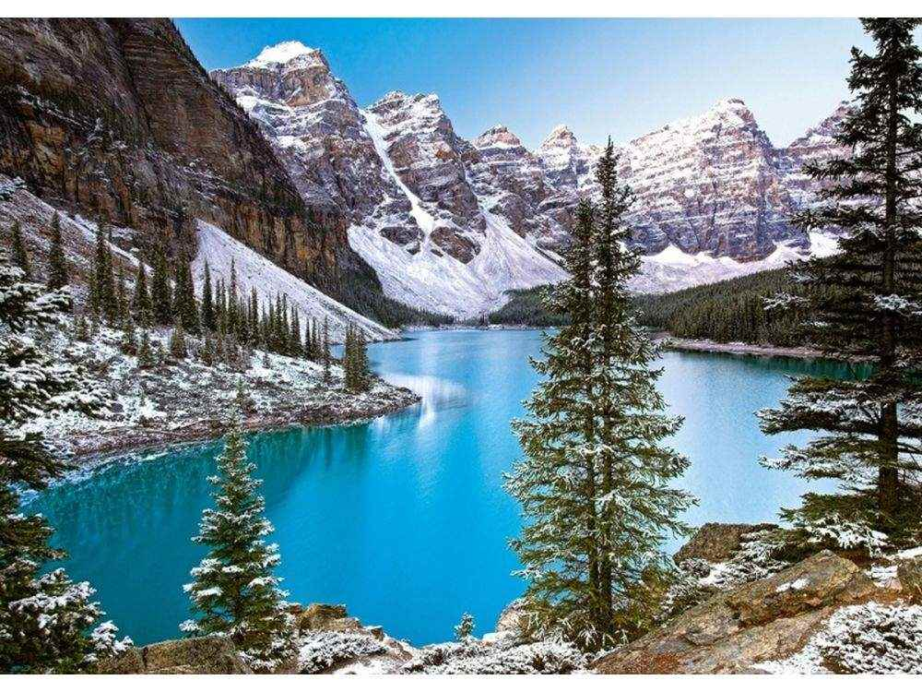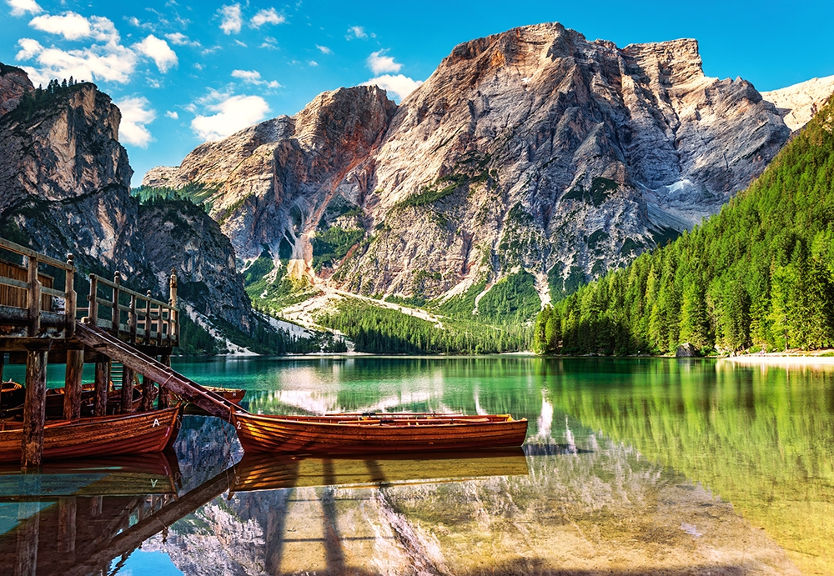 | Организует групповую работу по систематизации знаний детей.  Опора на имеющиеся знания у детей. | Повторяют правила работы в группах. | Демонстрация пазлов.
3. Постановка учебной задачи

Цель этапа: создание условий для формирования детьми цели урока.
Формируемые УУД: Личностные: освоение личностного смысла учения, желания учиться. Познавательные: самостоятельно выделять и
формулировать познавательную цель; определять умения, которые будут сформированы на основе изучения данного раздела; определять круг
своего незнания. Регулятивные: прогнозирование — предвосхищение результата и уровня усвоения знаний. Коммуникативные: построение
речевого высказывания.
- Маршрутные листы  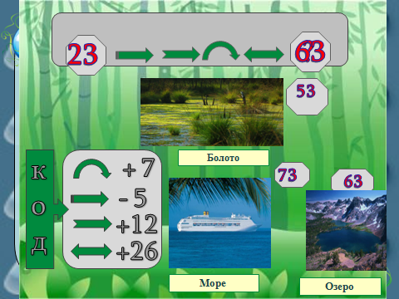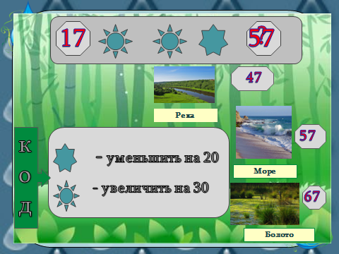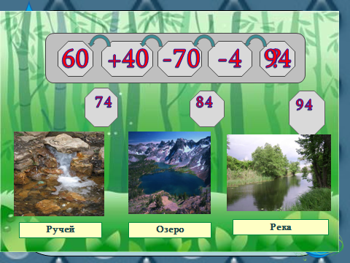 | Прослушивание музыкальных композиций (Л. Зыкина «Течёт река Волга», Ю.Антонов «Море», «Гляжу в озёра синие»).  Уточняет понимание учащимися поставленных учебных задач урока. | Прослушивают музыкальные композиции  Дети дают свои ответы на поставленные вопросы.  Высказывают свои предположения о предстоящей теме урока, целях и задачах. | Анализируют, обобщают, выводят учебную проблему, формируют цели урока.
4. Изучение новой темы (открытие новых знаний)

Цель этапа: создание условий для решения учебной задачи и нахождения путей её решения.
Формируемые УУД: Личностные: самостоятельно делать свой выбор в мире мыслей. Познавательные: добывать новые знания, извлекать информацию, подведение под понятие. Регулятивные: совместно с учителем обнаруживать и формулировать учебную проблему. Коммуникативные: уважительно относиться к позиции другого, пытаться договориться.

1.Работа по учебнику и тетради  (кластер «Водоёмы»).  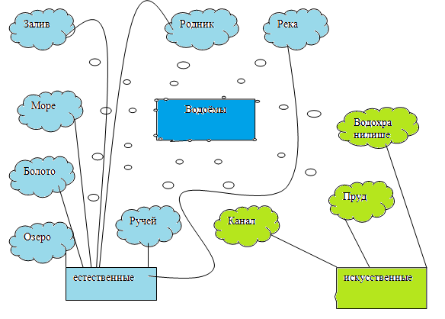 | Учебник с. 82 задание 2 | Обучающие читают текст, подставляют в текст нужное слово, формируют вывод, что составляет водные богатства, какие бывают водоемы.  Работа в тетрадях с.51 задание1 | Оформляют свои мысли в устной и письменной форме с учетом учебной ситуации
5. Первичное закрепление

Цель этапа: осознание и применение знаний, полученных при решении учебной задачи.
Формируемые УУД: Познавательные: овладение способностью принимать и сохранять цели и задачи учебной деятельности. Регулятивные: прогнозировать предстоящую работу (составлять план). Коммуникативные: высказывание предположений учеников, анализ информации, владение диалогической речью, управление поведением, учебное сотрудничество.

Работа по учебнику с. 83 | Прием. Проблемный вопрос.  (Откуда и куда текут реки?).  Рассмотреть иллюстрацию и выделить части реки (ИСТОК, УСТЬЕ, РУСЛО, ПРИТОК) | Ученики читают текст в учебнике с. 83 и рассматривают схему. | Анализируют объект «Схема реки»  Проверяют по образцу.
6. Обобщение и закрепление (практическая работа)
Цель этапа: обобщение и закрепление полученных знаний на основе практической работы.
Формируемые УУД: Личностные: самоопределение. Познавательные: становление познавательных процессов: внимания, памяти, мышления, сравнения, общения, сравнение собственных выводов с выводами в учебнике. Регулятивные: развивать умение самостоятельно выделять и формулировать познавательную цель. Коммуникативные: формирование собственного мнения и позиции.

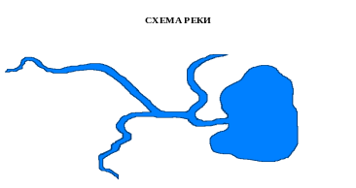 | Демонстрация схемы.  На схеме надо найти и указать части реки. | Работа по схемам в парах.  Указывают на схеме направления течения рек. | Приклеивают соответствующие названия на схему реки.
7. Рефлексия. Итог урока

Цель этапа: проверка достижений собственной цели, оценка эмоционального состояния и активности на уроке каждого ученика.
Формируемые УУД: Личностные: развитие объективной самооценки обучающихся. Познавательные: умение излагать своё мнение, закрепление положительной мотивации на учебную деятельность. Регулятивные: рефлексия способов и условий действия, контроль и оценка процесса и результатов деятельности, адекватное понимание причин успеха и неуспеха.
Памятка «Охрана водоёмов» | Анализ и оценка успешности достижения цели; выявление качества и уровня овладения знаниями. На данном этапе учитель вместе с учащимися подводит итог урока. | Формулируют выводы собственных наблюдений.  Высказывают свои предложения по очистке водоёмов. Приводят примеры своей помощи. | Составляют при помощи условных знаков памятку «Охрана водоемов». Синквейн «Вода».  Приклеивают Капельку к тучке.
8. Домашнее задание.

Формируемые УУД: Личностные: смыслообразование. Познавательные: активизация внимания и памяти. Регулятивные: целеполагание.
Коммуникативные: планирование учебного сотрудничества.
Фоторассказ на тему «Красота моря», сообщение о водоёмах нашей местности, синквейн «Река» | Формулирует домашнее задание | Получают задание разного уровня сложности. | Формулирование задания для домашней работы.

